- Impuestos que actualmente gravan los combustibles (confirmarme o corregirme cuadro abajo), y leyes/decretos/reglamento que los habilitan (solo mencionarme las leyes)
Nombre | Impuesto | Aplicable a | Ley
FOVIAL | US$0.20 ctvs/ galón | Gasolinas y Diésel | LEY DEL FONDO DE CONSERVACIÓN VIAL Fecha de emisión: 30/11/2000 Número del decreto: 208 REGLAMENTO DE LA LEY DEL FONDO DE CONSERVACIÓN VIAL Fecha de emisión: 19/07/2001 Número del decreto: 73
IVA | 13% | Gasolinas y Diésel | LEY DE IMPUESTO A LA TRANSFERENCIA DE BIENES MUEBLES Y A LA PRESTACIÓN DE SERVICIOS Fecha de emisión: 24/07/1992 Número del decreto: 296
COTRANS | US$0.10 ctvs/ galón | Gasolinas y Diésel | LEY TRANSITORIA PARA LA ESTABILIZACIÓN DE LAS TARIFAS DEL SERVICIO PÚBLICO DE TRANSPORTE COLECTIVO DE PASAJEROS Fecha de emisión: 23/11/2007 Número del decreto: 208 LEY TRANSITORIA PARA LA ENTREGA DE LA COMPENSACIÓN ECONÓMICA Y ESTABILIZACIÓN DE LAS TARIFAS DEL SERVICIO PÚBLICO DE TRANSPORTE COLECTIVO DE PASAJEROS Fecha de emisión: 3/01/2018 Número del decreto: 874
FEFE (Fondo de Estabilización para el Fomento Económico) | US$0.1591 ctvs/ galón | Gasolinas únicamente | Fecha de emisión: 24/07/1981 Número del decreto: 762
IEC (Impuesto Especial a los Combustibles) | 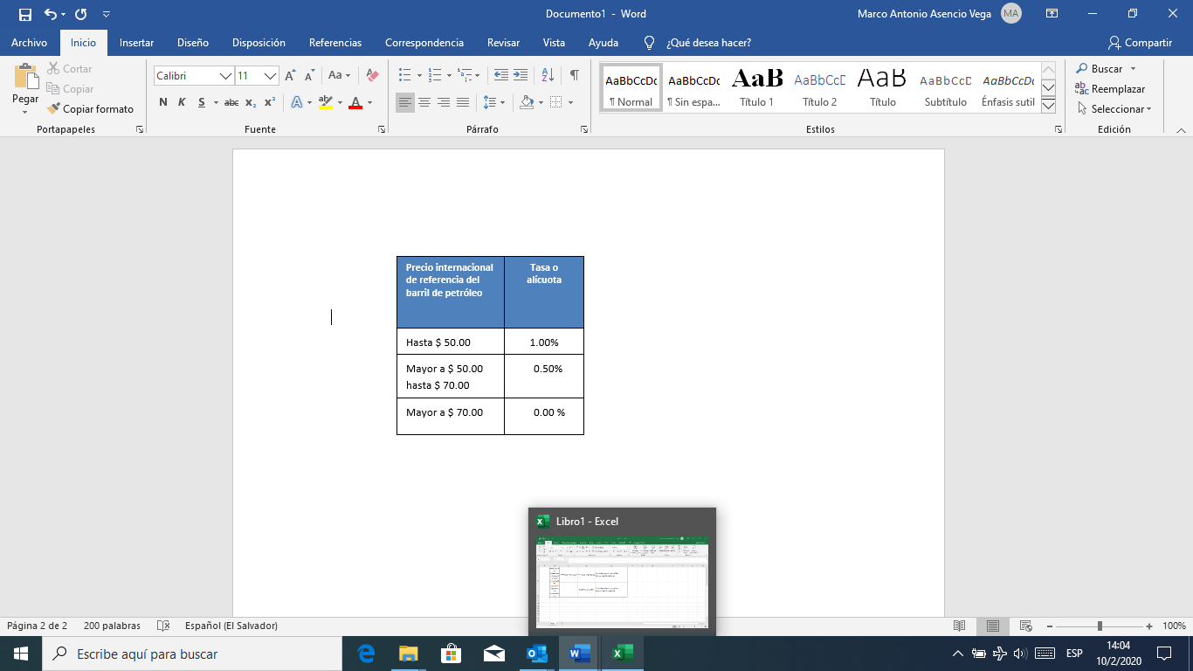 | Gasolinas y Diésel | LEY DE IMPUESTO ESPECIAL SOBRE COMBUSTIBLES  Fecha de emisión: 12/12/2009 Número del decreto: 225

- Precios de referencia: fórmula vigente, componentes (interpretación de la fórmula) e instrumento jurídico que habilita este cálculo que entiendo es por quincenal.

 | Precios de referencia para los combustibles líquidos Zona Central
 | Detalle | Diésel | Diésel bajo en azufre | Gasolina Regular |  | Gasolina Especial
Precio CIF | Precio FOB | CONFIDENCIAL | CONFIDENCIAL | CONFIDENCIAL |  | CONFIDENCIAL
Precio CIF | Ajuste de calidad | Costo del aditivo multiplicado por la cantidad porcentual para que un galón de diésel con índice de cetano 40 llegue al valor de 45 | Costo del aditivo multiplicado por la cantidad porcentual para que un galón de diésel con índice de cetano 40 llegue al valor de 45 | 0.028*(Promedio 6 meses Precio Platt’s UNL-87 – Promedio 6 meses Precio Platt’s Butano normal Mt. Belvieu) + ((Promedio 6 meses Precio Platt’s UNL-87 – Promedio 6 meses Precio Platt’s UNL-93)/6)*2 |  | 0.028*(Promedio 6 meses Precio Platt’s UNL-87 – Promedio 6 meses Precio Platt’s Butano normal Mt. Belvieu) + ((Promedio 6 meses Precio Platt’s UNL-87 – Promedio 6 meses Precio Platt’s UNL-93)/6)*4
Precio CIF | Flete Marítimo | 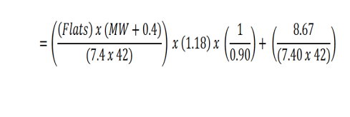 |  | 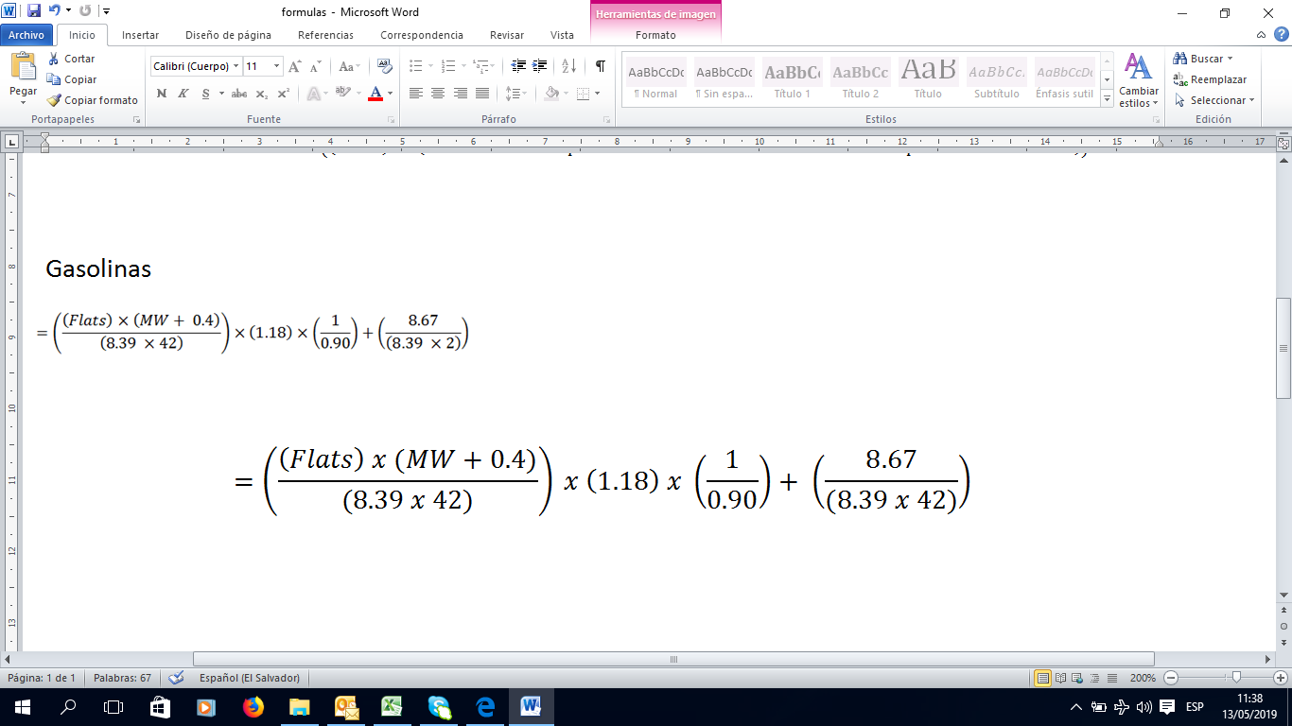
Precio CIF | Seguro Marítimo | Resulta de aplicar la tasa de 0.0375 % a la sumatoria del precio FOB del producto y el flete marítimo. | Resulta de aplicar la tasa de 0.0375 % a la sumatoria del precio FOB del producto y el flete marítimo. | Resulta de aplicar la tasa de 0.0375 % a la sumatoria del precio FOB del producto y el flete marítimo. | Resulta de aplicar la tasa de 0.0375 % a la sumatoria del precio FOB del producto y el flete marítimo.
Precio CIF | Pérdidas en tránsito | Resultan de aplicar la tasa de 0.13% a la sumatoria del precio FOB del producto, el flete marítimo y el seguro marítimo. | Resultan de aplicar la tasa de 0.13% a la sumatoria del precio FOB del producto, el flete marítimo y el seguro marítimo. | Resultan de aplicar la tasa de 0.13% a la sumatoria del precio FOB del producto, el flete marítimo y el seguro marítimo. | Resultan de aplicar la tasa de 0.13% a la sumatoria del precio FOB del producto, el flete marítimo y el seguro marítimo.
 | Costo de internación | $0.0300 | $0.0300 | $0.0300 | $0.0300
Márgenes | Margen minorista | CONFIDENCIAL | CONFIDENCIAL | CONFIDENCIAL | CONFIDENCIAL
Márgenes | Margen mayorista | CONFIDENCIAL | CONFIDENCIAL | CONFIDENCIAL | CONFIDENCIAL
 | Flete Zona Central | $0.036 | $0.036 | $0.036 | $0.036
Tributos | IEC Zona Central | Costo variable determinado por el precio internacional del barril del crudo del WTI | Costo variable determinado por el precio internacional del barril del crudo del WTI | Costo variable determinado por el precio internacional del barril del crudo del WTI | Costo variable determinado por el precio internacional del barril del crudo del WTI
Tributos | FOVIAL | $0.20 | $0.20 | $0.20 | $0.20
Tributos | COTRANS | $0.10 | $0.10 | $0.10 | $0.10
Tributos | FEFE | N/A | N/A | $0.1591 | $0.1591
Tributos | IVA Zona Central | Resulta de aplicar la tasa de 13 % a la sumatoria del precio FOB del producto, ajuste de calidad, flete marítimo, seguro marítimo, pérdidas en tránsito, costo de internación, margen mayorista, margen minorista, flete de zona central e IEC zona central | Resulta de aplicar la tasa de 13 % a la sumatoria del precio FOB del producto, ajuste de calidad, flete marítimo, seguro marítimo, pérdidas en tránsito, costo de internación, margen mayorista, margen minorista, flete de zona central e IEC zona central | Resulta de aplicar la tasa de 13 % a la sumatoria del precio FOB del producto, ajuste de calidad, flete marítimo, seguro marítimo, pérdidas en tránsito, costo de internación, margen mayorista, margen minorista, flete de zona central, IEC zona central y FEFE | Resulta de aplicar la tasa de 13 % a la sumatoria del precio FOB del producto, ajuste de calidad, flete marítimo, seguro marítimo, pérdidas en tránsito, costo de internación, margen mayorista, margen minorista, flete de zona central, IEC zona central y FEFE
 | Precio de referencia Zona Central | Sumatoria de todos los eslabones de la fórmula anteriores | Sumatoria de todos los eslabones de la fórmula anteriores | Sumatoria de todos los eslabones de la fórmula anteriores | Sumatoria de todos los eslabones de la fórmula anteriores

 | Precios de referencia para los combustibles líquidos Zona Occidental
 | Detalle | Diésel | Diésel bajo en azufre | Gasolina Regular |  | Gasolina Especial
Precio CIF | Precio FOB | CONFIDENCIAL | CONFIDENCIAL | CONFIDENCIAL |  | CONFIDENCIAL
Precio CIF | Ajuste de calidad | Costo del aditivo multiplicado por la cantidad porcentual para que un galón de diésel con índice de cetano 40 llegue al valor de 45 | Costo del aditivo multiplicado por la cantidad porcentual para que un galón de diésel con índice de cetano 40 llegue al valor de 45 | 0.028*(Promedio 6 meses Precio Platt’s UNL-87 – Promedio 6 meses Precio Platt’s Butano normal Mt. Belvieu) + ((Promedio 6 meses Precio Platt’s UNL-87 – Promedio 6 meses Precio Platt’s UNL-93)/6)*2 |  | 0.028*(Promedio 6 meses Precio Platt’s UNL-87 – Promedio 6 meses Precio Platt’s Butano normal Mt. Belvieu) + ((Promedio 6 meses Precio Platt’s UNL-87 – Promedio 6 meses Precio Platt’s UNL-93)/6)*4
Precio CIF | Flete Marítimo
Precio CIF | Seguro Marítimo | Resulta de aplicar la tasa de 0.0375 % a la sumatoria del precio FOB del producto y el flete marítimo. | Resulta de aplicar la tasa de 0.0375 % a la sumatoria del precio FOB del producto y el flete marítimo. | Resulta de aplicar la tasa de 0.0375 % a la sumatoria del precio FOB del producto y el flete marítimo. | Resulta de aplicar la tasa de 0.0375 % a la sumatoria del precio FOB del producto y el flete marítimo.
Precio CIF | Pérdidas en tránsito | Resultan de aplicar la tasa de 0.13% a la sumatoria del precio FOB del producto, el flete marítimo y el seguro marítimo. | Resultan de aplicar la tasa de 0.13% a la sumatoria del precio FOB del producto, el flete marítimo y el seguro marítimo. | Resultan de aplicar la tasa de 0.13% a la sumatoria del precio FOB del producto, el flete marítimo y el seguro marítimo. | Resultan de aplicar la tasa de 0.13% a la sumatoria del precio FOB del producto, el flete marítimo y el seguro marítimo.
 | Costo de internación | $0.0300 | $0.0300 | $0.0300 | $0.0300
Márgenes | Margen minorista | CONFIDENCIAL | CONFIDENCIAL | CONFIDENCIAL | CONFIDENCIAL
Márgenes | Margen mayorista | CONFIDENCIAL | CONFIDENCIAL | CONFIDENCIAL | CONFIDENCIAL
 | Flete Zona Occidental | $0.044 | $0.044 | $0.044 | $0.044
Tributos | IEC Zona Occidental | Costo variable determinado por el precio internacional del barril del crudo del WTI | Costo variable determinado por el precio internacional del barril del crudo del WTI | Costo variable determinado por el precio internacional del barril del crudo del WTI | Costo variable determinado por el precio internacional del barril del crudo del WTI
Tributos | FOVIAL | $0.20 | $0.20 | $0.20 | $0.20
Tributos | COTRANS | $0.10 | $0.10 | $0.10 | $0.10
Tributos | FEFE | N/A | N/A | $0.1591 | $0.1591
Tributos | IVA Zona Occidental | Resulta de aplicar la tasa de 13 % a la sumatoria del precio FOB del producto, ajuste de calidad, flete marítimo, seguro marítimo, pérdidas en tránsito, costo de internación, margen mayorista, margen minorista, flete de zona occidental e IEC zona occidental | Resulta de aplicar la tasa de 13 % a la sumatoria del precio FOB del producto, ajuste de calidad, flete marítimo, seguro marítimo, pérdidas en tránsito, costo de internación, margen mayorista, margen minorista, flete de zona occidental e IEC zona occidental | Resulta de aplicar la tasa de 13 % a la sumatoria del precio FOB del producto, ajuste de calidad, flete marítimo, seguro marítimo, pérdidas en tránsito, costo de internación, margen mayorista, margen minorista, flete de zona occidental, IEC zona occidental y FEFE | Resulta de aplicar la tasa de 13 % a la sumatoria del precio FOB del producto, ajuste de calidad, flete marítimo, seguro marítimo, pérdidas en tránsito, costo de internación, margen mayorista, margen minorista, flete de zona occidental, IEC zona occidental y FEFE
 | Precio de referencia Zona Occidental | Sumatoria de todos los eslabones de la fórmula anteriores | Sumatoria de todos los eslabones de la fórmula anteriores | Sumatoria de todos los eslabones de la fórmula anteriores | Sumatoria de todos los eslabones de la fórmula anteriores

 | Precios de referencia para los combustibles líquidos Zona Oriental
 | Detalle | Diésel | Diésel bajo en azufre | Gasolina Regular | Gasolina Especial
Precio CIF | Precio FOB | CONFIDENCIAL | CONFIDENCIAL | CONFIDENCIAL | CONFIDENCIAL
Precio CIF | Ajuste de calidad | Costo del aditivo multiplicado por la cantidad porcentual para que un galón de diésel con índice de cetano 40 llegue al valor de 45 | Costo del aditivo multiplicado por la cantidad porcentual para que un galón de diésel con índice de cetano 40 llegue al valor de 45 | 0.028*(Promedio 6 meses Precio Platt’s UNL-87 – Promedio 6 meses Precio Platt’s Butano normal Mt. Belvieu) + ((Promedio 6 meses Precio Platt’s UNL-87 – Promedio 6 meses Precio Platt’s UNL-93)/6)*2 | 0.028*(Promedio 6 meses Precio Platt’s UNL-87 – Promedio 6 meses Precio Platt’s Butano normal Mt. Belvieu) + ((Promedio 6 meses Precio Platt’s UNL-87 – Promedio 6 meses Precio Platt’s UNL-93)/6)*4
Precio CIF | Flete Marítimo
Precio CIF | Seguro Marítimo | Resulta de aplicar la tasa de 0.0375 % a la sumatoria del precio FOB del producto y el flete marítimo. | Resulta de aplicar la tasa de 0.0375 % a la sumatoria del precio FOB del producto y el flete marítimo. | Resulta de aplicar la tasa de 0.0375 % a la sumatoria del precio FOB del producto y el flete marítimo. | Resulta de aplicar la tasa de 0.0375 % a la sumatoria del precio FOB del producto y el flete marítimo.
Precio CIF | Pérdidas en tránsito | Resultan de aplicar la tasa de 0.13% a la sumatoria del precio FOB del producto, el flete marítimo y el seguro marítimo. | Resultan de aplicar la tasa de 0.13% a la sumatoria del precio FOB del producto, el flete marítimo y el seguro marítimo. | Resultan de aplicar la tasa de 0.13% a la sumatoria del precio FOB del producto, el flete marítimo y el seguro marítimo. | Resultan de aplicar la tasa de 0.13% a la sumatoria del precio FOB del producto, el flete marítimo y el seguro marítimo.
 | Costo de internación | $0.0300 | $0.0300 | $0.0300 | $0.0300
Márgenes | Margen minorista | CONFIDENCIAL | CONFIDENCIAL | CONFIDENCIAL | CONFIDENCIAL
Márgenes | Margen mayorista | CONFIDENCIAL | CONFIDENCIAL | CONFIDENCIAL | CONFIDENCIAL
 | Flete Zona Oriental | $0.074 | $0.074 | $0.074 | $0.074
Tributos | IEC Zona Oriental | Costo variable determinado por el precio internacional del barril del crudo del WTI | Costo variable determinado por el precio internacional del barril del crudo del WTI | Costo variable determinado por el precio internacional del barril del crudo del WTI | Costo variable determinado por el precio internacional del barril del crudo del WTI
Tributos | FOVIAL | $0.20 | $0.20 | $0.20 | $0.20
Tributos | COTRANS | $0.10 | $0.10 | $0.10 | $0.10
Tributos | FEFE | N/A | N/A | $0.1591 | $0.1591
Tributos | IVA Zona Oriental | Resulta de aplicar la tasa de 13 % a la sumatoria del precio FOB del producto, ajuste de calidad, flete marítimo, seguro marítimo, pérdidas en tránsito, costo de internación, margen mayorista, margen minorista, flete de zona oriental e IEC zona oriental | Resulta de aplicar la tasa de 13 % a la sumatoria del precio FOB del producto, ajuste de calidad, flete marítimo, seguro marítimo, pérdidas en tránsito, costo de internación, margen mayorista, margen minorista, flete de zona oriental e IEC zona oriental | Resulta de aplicar la tasa de 13 % a la sumatoria del precio FOB del producto, ajuste de calidad, flete marítimo, seguro marítimo, pérdidas en tránsito, costo de internación, margen mayorista, margen minorista, flete de zona oriental, IEC zona oriental y FEFE | Resulta de aplicar la tasa de 13 % a la sumatoria del precio FOB del producto, ajuste de calidad, flete marítimo, seguro marítimo, pérdidas en tránsito, costo de internación, margen mayorista, margen minorista, flete de zona oriental, IEC zona oriental y FEFE
 | Precio de referencia Zona Oriental | Sumatoria de todos los eslabones de la fórmula anteriores | Sumatoria de todos los eslabones de la fórmula anteriores | Sumatoria de todos los eslabones de la fórmula anteriores | Sumatoria de todos los eslabones de la fórmula anteriores

Fórmula de los precios de referencias para los combustibles
PC= PCIF + CI + FL + MM + MMin. + T
En donde:
PC: Precio Consumidor en estación de servicio.
PCIF: Precio CIF para cada producto.
CI: Costo de Internación.
MM: Margen del mayorista (importador-distribuidor).
MMin.: Margen del minorista (estación de servicio).
T: Tributos.

Precio CIF, se define como precio CIF, el siguiente:
PCIF= PFOB +AC + FM + PT + SM
En donde:
PFOB: Precio FOB de cada producto (datos sujetos a acuerdo de confidencialidad por el sistema Platt´s que capta los precios del producto).
AC: Ajuste de calidad.
Para el caso de las gasolinas, el ajuste de calidad considera un ajuste por octanaje y otro por presión de vapor (RVP).
Ajuste por Octanaje
Gasolina superior (especial)
AC Octano $=\left(\frac{Promedio 6 meses precios Platt´s UNL 87 - Promedio 6 meses precios Platt´s UNL 93}{6}\right)×\left(4\right)$
Gasolina regular
AC Octano $=\left(\frac{Promedio 6 meses precios Platt´s UNL 87 - Promedio 6 meses precios Platt´s UNL 93}{6}\right)×\left(2\right)$
Ajuste por presión de vapor (RVP)
Gasolinas superior y regular
AC RVP $=0.028 ×\left(Promedio 6 meses precios Platt´s UNL 87 - Promedio 6 meses precios Platt´s UNL 93\right)$
Para el caso de ambos tipos de diésel se calculará utilizando el costo del aditivo multiplicado por la cantidad porcentual para que un galón de diésel con índice de cetano 40 llegue al valor de 45.
FM: Flete marítimo.
El flete marítimo para ambos tipos de diésel y las gasolinas en cada mes corresponde al promedio de los valores mensuales de flete de los seis meses anteriores.
Para establecer el valor del flete en cada mes para las gasolinas se aplicará la siguiente fórmula:

Para el caso de ambos tipos de diésel, el flete en cada mes se calculará de la siguiente manera:
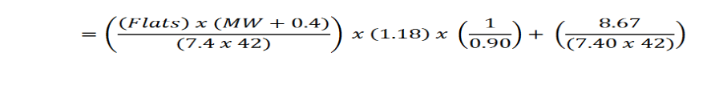

Siendo:
Flats: Es la tarifa anual Worldscale Flats publicada por Worldscale Association para la ruta USGC – Acajutla (ES) – San Jose (GUA) – San Lorenzo (HON) para un buque de 38,000 tonelandas métricas.
MW: Multiplicador del World Scale Flats, utilizándose el promedio de los últimos seis meses del valor publicado en el Platt´s Global Alert bajo el título Platt´s Clean tanker rate assessments para buques de 38,000 toneladas métricas y la ruta USGC – Caribbean.

SM: Seguro marítimo para las gasolinas y ambos tipos de diésel resulta de aplicar la tasa de 0.0375% a la sumatoria del precio FOB del producto y el flete marítimo.
PT: Pérdidas en tránsito para las gasolinas y ambos tipos de diésel resultan de aplicar la tasa de 0.13% a la sumatoria del precio FOB del producto, flete marítimo y seguro marítimo.
Costo de internación: Se tomará como costo de internación el valor de $0.03 por galón de ambos tipos de diésel y gasolinas.
Flete local: Se reconocen fletes diferenciados según la zona del país, los valores son los siguientes:
Acajutla – San Salvador $0.036 por galón; Acajutla – Santa Ana $0.044 por galón; Acajutla – San Miguel $0.074 por galón.
Margen del Mayorista (Importador – Distribuidor) y Margen del Minorista (Estación de Servicio): 16% de la tasa interna de retorno, dicha tasa será revisado en función de las condiciones del mercado.

- Sobre Estadísticas publicadas en su sitio web cuál es la variación entre Consumo local de derivados por sector/ Estaciones de Servicio vs Ventas Retail - Estaciones de Servicio (no cuadra el volumen total en cada uno, es mayor en este último)

La información publicada en la página Web del consumo local de derivados de petróleo por sector, obedecen a los datos proporcionados a la Dirección de Hidrocarburos y Minas (DHM) por las compañías petroleras de forma mensual; mientras la información estadística de las ventas retail – estaciones de servicio, obedecen a las ventas al consumidor final informadas a la DHM, por cada una de las estaciones de servicio de forma mensual.

